TRƯỜNG ĐẠI HỌC KINH TẾ TP.HCM  PHÒNG KẾ HOẠCH ĐT - KHẢO THÍ  Số: /ĐHKT-KHĐTKT | CỘNG HÒA XÃ HỘI CHỦ NGHĨA VIỆT NAM  Độc lập - Tự do - Hạnh phúc  TP. Hồ Chí Minh, ngày 11 tháng 11 năm 2020
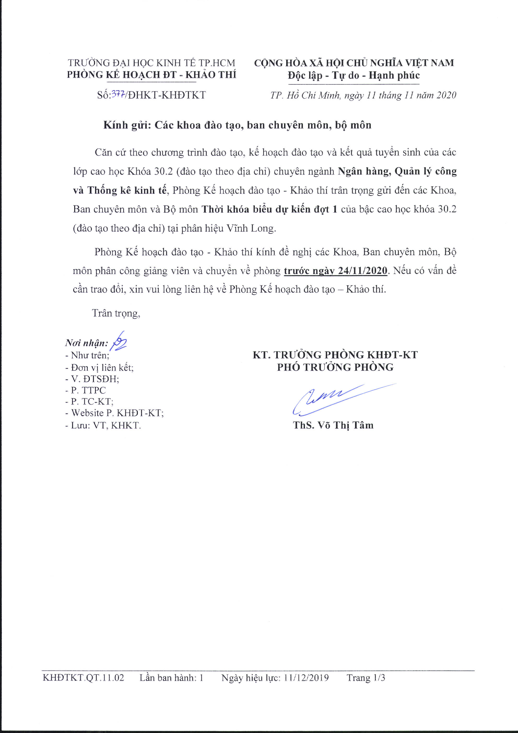
Kính gửi: Các khoa đào tạo, ban chuyên môn, bộ môn

Căn cứ theo chương trình đào tạo, kế hoạch đào tạo và kết quả tuyển sinh của các lớp cao học Khóa 30.2 (đào tạo theo địa chỉ) chuyên ngành Ngân hàng, Quản lý công và Thống kê kinh tế, Phòng Kế hoạch đào tạo - Khảo thí trân trọng gửi đến các Khoa, Ban chuyên môn và Bộ môn Thời khóa biểu dự kiến đợt 1 của bậc cao học khóa 30.2 (đào tạo theo địa chỉ) tại phân hiệu Vĩnh Long.
Phòng Kế hoạch đào tạo - Khảo thí kính đề nghị các Khoa, Ban chuyên môn, Bộ môn phân công giảng viên và chuyển về phòng trước ngày 24/11/2020. Nếu có vấn đề cần trao đổi, xin vui lòng liên hệ về Phòng Kế hoạch đào tạo – Khảo thí.
Trân trọng,

Nơi nhận:
- Như trên; KT. TRƯỞNG PHÒNG KHĐT-KT
- Đơn vị liên kết; PHÓ TRƯỞNG PHÒNG
- V. ĐTSĐH;
- P. TTPC;
- P. TC-KT;
- Website P. KHĐT-KT;
- Lưu: VT, KHKT. ThS. Võ Thị Tâm

THỜI KHÓA BIỂU DỰ KIẾN (ĐỢT 1)

 | THỜI GIAN
Học lý thuyết | 05/12/2020 đến 27/06/2021
Nghỉ học: | 01/01/2021, 21/04/2021, 30/04/2021 – 01/05/2021
Nghỉ cuối năm | 21/12/2020 – 03/01/2021
Nghỉ Tết Âm lịch | 05/02/2021 – 21/02/2021
Nghỉ giữa kỳ | 07/06/2021 – 20/06/2021

ĐỊA ĐIỂM HỌC | BUỔI HỌC | NGƯỜI LIÊN HỆ
Phân hiệu UEH tại Vĩnh Long, số 1B Nguyễn Trung Trực, P.8, TP. Vĩnh Long | HP 4 tín chỉ: Sáng Chiều thứ bảy + Sáng chiều Chủ nhật  HP 3 tín chỉ: Tối thứ sáu + Sáng Chiều thứ bảy + Sáng chiều Chủ nhật  HP 2 tín chỉ: Chiều thứ bảy + Sáng chiều Chủ nhật | Cô Nhi: 0908829808
[Buổi sáng: 07g10 – 11g30 (5 tiết); Buổi chiều: 13g00 – 17g20 (5 tiết); Buổi tối: 17g45 – 21g10 (4 tiết)]

LỚP QUẢN LÝ CÔNG_VĨNH LONG_KHÓA 30.2 (K30.2_DC_QC_VL)
Cán bộ quản lý lớp: Phạm Thành Đạt/ Điện thoại CBQL lớp: DĐ: 0903100721

STT | TÊN HỌC PHẦN | TC | MÃ LHP | BUỔI HỌC | PHÒNG HỌC | THỜI GIAN HỌC | ĐV PHỤ TRÁCH
1 | Kinh tế vi mô dành cho khu vực công | 2 | 20C1ECOD51602 | Chiều T7, SC CN |  | 12/12/2020 – 20/12/2020 | Khoa QLNN
2 | Kinh tế vĩ mô dành cho khu vực công | 2 | 20C1ECOD51702 | Chiều T7, SC CN |  | 09/01/2021 – 17/01/2021 | Khoa QLNN
3 | Luật và chính sách công | 2 | 20C1LAW53302 | Chiều T7, SC CN |  | 06/03/2021 – 14/03/2021 | Khoa QLNN
4 | Quản trị các tổ chức công | 3 | 20C1PUB61200601 | Tối thứ 6, SC T7, SC CN |  | 02/04/2021 – 11/04/2021 | Khoa QLNN
5 | Quản trị nhà nước | 3 | 20C1PUB61101202 | Tối thứ 6, SC T7, SC CN |  | 07/05/2021 – 16/05/2021 | Khoa QLNN
6 | Quản trị chiến lược các tổ chức công | 3 | 20C1STR61200701 | Tối thứ 6, SC T7, SC CN |  | 28/05/2021 – 06/06/2021 | Khoa QLNN

LỚP NGÂN HÀNG_VĨNH LONG_KHÓA 30.2 (K30.2_DC_NH_VL)
Cán bộ quản lý lớp: Phạm Thành Đạt/ Điện thoại CBQL lớp: DĐ: 0903100721

STT | TÊN HỌC PHẦN | TC | MÃ LHP | BUỔI HỌC | PHÒNG HỌC | THỜI GIAN HỌC | ĐV PHỤ TRÁCH
1 | Phương pháp nghiên cứu khoa học | 2 | 20C1RES60202005 | Chiều T7, SC CN |  | 05/12/2020- 13/12/2020 | Khoa KTE
2 | Thị trường và các định chế tài chính | 3 | 20C1FIN60600105 | Tối thứ 6, SC T7, SC CN |  | 08/01/2021- 17/01/2021 | Khoa NH
3 | Chính sách tiền tệ | 3 | 20C1MON60601205 | Tối thứ 6, SC T7, SC CN |  | 22/01/2021- 31/01/2021 | Khoa NH
4 | Ngân hàng quốc tế nâng cao | 3 | 20C1ADV60600405 | Tối thứ 6, SC T7, SC CN |  | 05/03/2021- 14/03/2021 | Khoa NH
5 | Ngân hàng thương mại hiện đại | 3 | 20C1MOD60600205 | Tối thứ 6, SC T7, SC CN |  | 02/04/2021- 11/04/2021 | Khoa NH
6 | Quản trị định chế tài chính | 4 | 20C1FIN60600503 | SC T7, SC CN |  | 08/05/2021- 23/05/2021 | Khoa NH

LỚP THỐNG KÊ KINH TẾ_VĨNH LONG_KHÓA 30.2 (K30.2_DC_TK_VL)
Cán bộ quản lý lớp: Phạm Thành Đạt/ Điện thoại CBQL lớp: DĐ: 0903100721

STT | TÊN HỌC PHẦN | TC | MÃ LHP | BUỔI HỌC | PHÒNG HỌC | THỜI GIAN HỌC | ĐV PHỤ TRÁCH
1 | Phương pháp nghiên cứu khoa học trong thống kê kinh tế | 3 | 20C1RES60801402 | Tối thứ 6, SC T7, SC CN |  | 04/12/2020 - 13/12/2020 | Khoa Toán-TK
2 | Kinh tế vi mô | 2 | 20C1CBTC50802 | Chiều T7, SC CN |  | 09/01/2021 - 17/01/2021 | Khoa KTE
3 | Kinh tế vĩ mô | 2 | 20C1CBTC50902 | Chiều T7, SC CN |  | 06/03/2021 - 14/03/2021 | Khoa KTE
4 | Kinh tế phát triển | 2 | 20C1CBTC50702 | Chiều T7, SC CN |  | 03/04/2021 - 11/04/2021 | Khoa KTE
5 | Kinh tế lượng nâng cao I | 3 | 20C1ADV60801201 | Tối thứ 6, SC T7, SC CN |  | 07/05/2021 - 16/05/2021 | Khoa Toán-TK
6 | Phân tích dữ liệu đa biến | 3 | 20C1STA51101 | Tối thứ 6, SC T7, SC CN |  | 04/06/2021 - 27/06/2021 | Khoa Toán-TK

